
UNIVERSIDAD RAFAEL LANDÍVAR
Universidad Rafael Landivar
Facultad de Ingeniería · Ciencia de Datos
Ciclo 2026
Catedrático: Ing. Jairo O. Salazar, MAI
Curso: Ciencia de Datos

PROYECTO 1
Electronic ROXX Shopping
Manual Técnico — Fase I

Dereck Alexander Cabrera Ng - 1177223
Mario Miguel Arévalo Pérez - 1072123

Índice
Índice 1
1. Introducción y Antecedentes 1
2. Objetivos del Data Warehouse 1
3. Proceso de Negocio Analizado 1
4. Diseño Dimensional 1
4.1 Enfoque metodológico 1
4.2 Definición del grano 1
4.3 Matriz de bus (proceso × dimensiones) 1
4.4 Diagrama del modelo dimensional 1
4.5 Detalle de las dimensiones 1
4.5.1 DIM_CUSTOMER 1
4.5.2 DIM_GEOGRAPHY 1
4.5.3 DIM_DATE 1
4.5.4 DIM_PRODUCT 1
4.5.5 DIM_ORDER 1
4.5.6 DIM_BEHAVIOR 1
4.6 Detalle de la tabla de hechos: FACT_SALES 1
4.7 Supuestos y decisiones de diseño 1
5. Perfilamiento y Calidad de Datos 1
6. Diseño a Nivel de Base de Datos (DDL) 1
6.1 Resumen de llaves primarias y foráneas 1
6.2 Constraints de calidad de datos (CHECK) 1
6.3 Índices definidos 1
6.4 Script DDL completo 1
7. Flujo de ETL 1
7.1 Herramienta y arquitectura de ETL 1
7.2 Extracción 1
7.3 Transformación 1
7.4 Estrategia y orden de carga 1
7.5 Diagrama de flujo de ETL 1
7.6 Evidencia de ejecución 1
8. Conclusiones Preliminares 1
Anexo A: Script DDL Completo (PostgreSQL) 1

1. Introducción
Electronic ROXX Shopping es una empresa ficticia dedicada al comercio electrónico de productos a nivel mundial. En el marco del curso de Ciencia de Datos, se asume el rol de asesor externo contratado para explorar los datos registrados por el sitio de e-commerce y transformarlos en conocimiento accionable para el negocio.
El gerente de marketing de la empresa solicitó el desarrollo de dos tipos de tableros: un tablero general para gestionar los niveles de ventas efectuadas y no efectuadas, los márgenes de ganancia y los tiempos de navegación del cliente; y un tablero exploratorio orientado a descubrir patrones de valor para el negocio.
Este documento corresponde al Manual Técnico de la Fase I del proyecto, cuyo alcance es el diseño dimensional del data warehouse, el DDL de la base de datos destino y el proceso de ETL que carga los datos desde el archivo fuente E_commerce.csv.

2. Objetivos del Data Warehouse
El diseño del data warehouse de Electronic ROXX Shopping se guía por los cuatro objetivos clásicos de un sistema de este tipo:
- Hacer accesible la información: los usuarios de negocio (marketing) pueden consultar los datos sin conocimiento técnico de SQL, mediante los tableros de la Fase II.
- Presentar los datos de forma consistente: se aplican reglas de limpieza y estandarización de dominios (por ejemplo, modos de envío, prioridades de pedido y regiones) antes de la carga.
- Entregar la información a tiempo: el proceso de ETL está diseñado para ejecutarse de forma repetible y automatizable.
- Ofrecer una única versión de la verdad: toda métrica de ventas, beneficio y comportamiento del cliente proviene de un mismo modelo dimensional centralizado (fact_sales).

3. Proceso de Negocio Analizado
El proceso de negocio modelado es la venta de productos a través del sitio de e-commerce, incluyendo el comportamiento de navegación del cliente asociado a cada producto adquirido (tiempo de navegación, "me gusta", "compartir" y "agregar al carrito").
Grano del hecho: una fila por línea de producto dentro de un pedido (combinación Order ID + Producto), igual a la granularidad del archivo fuente. Esto significa que un pedido con múltiples productos genera múltiples filas en la tabla de hechos, una por cada producto.

4. Diseño Dimensional

4.1 Enfoque metodológico
Se aplicó la metodología de modelado dimensional de Kimball, utilizando un esquema en estrella (Star Schema) que prioriza la simplicidad y velocidad de consulta sobre la normalización estricta, en línea con los objetivos de un data warehouse orientado a análisis (OLAP) y no a procesamiento transaccional (OLTP).

4.2 Definición del grano
El grano de la tabla de hechos fact_sales es: una fila por línea de producto dentro de un pedido (Order ID + Producto). Cada fila representa la venta de un producto específico a un cliente específico, en una fecha específica, con sus métricas financieras y de comportamiento en línea asociadas.

4.3 Matriz de bus (proceso × dimensiones)
Proceso de negocio | Cliente | Geografía | Fecha | Producto | Pedido | Comportam.
Venta de productos e-commerce (fact_sales) | X | X | X | X | X | X

4.4 Diagrama del modelo dimensional
El siguiente diagrama muestra el esquema en estrella resultante: una tabla de hechos central (fact_sales) conectada a seis dimensiones.
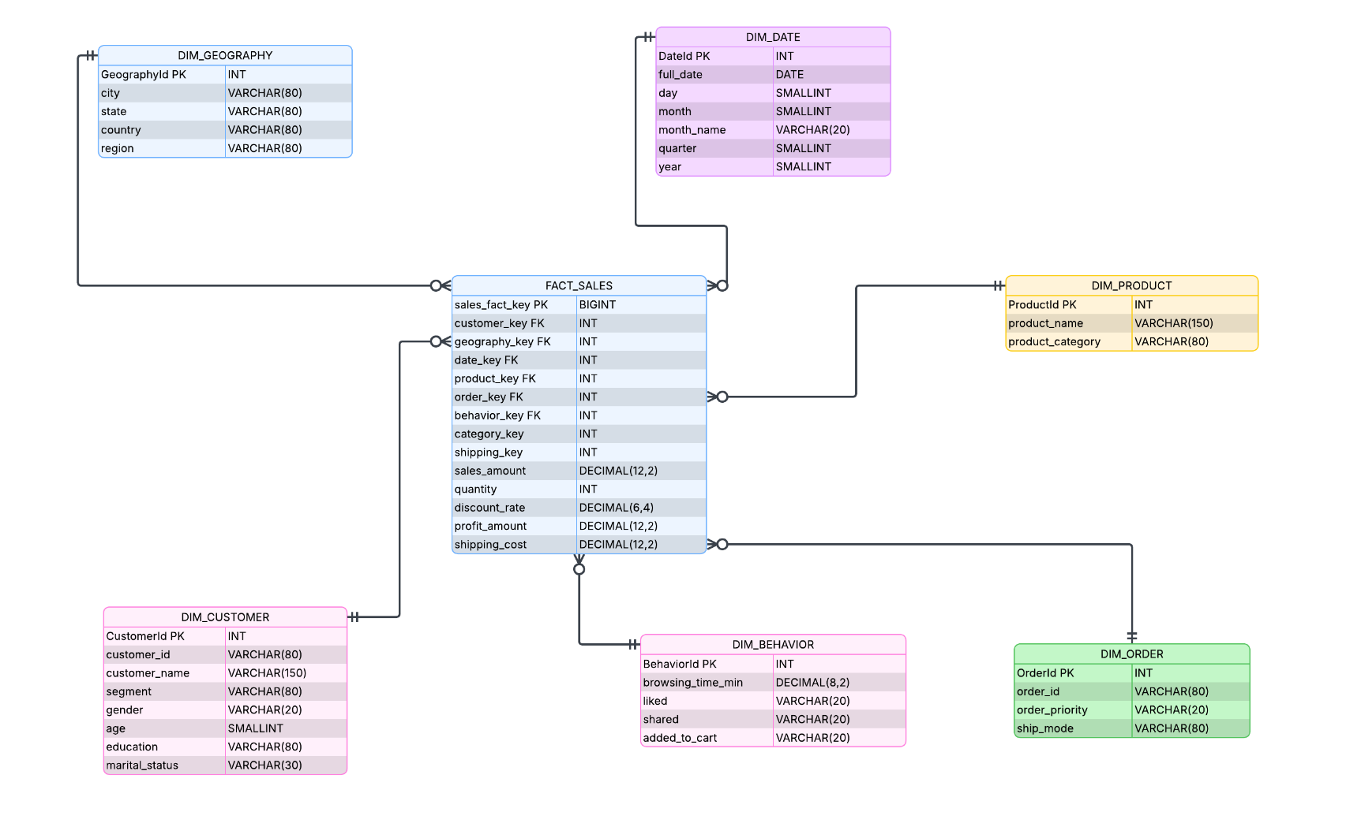

4.5 Detalle de las dimensiones

4.5.1 DIM_CUSTOMER
Datos demográficos del cliente. Llave natural: customer_id (proveniente del campo "ID del cliente" del origen).
Campo | Tipo de dato | Descripción / dominio
customer_id_pk | SERIAL (PK) | Llave subrogada (surrogate key), autogenerada.
customer_id | VARCHAR(80) | Llave natural del origen (ID del cliente). Única.
customer_name | VARCHAR(150) | Nombre completo del cliente.
segment | VARCHAR(80) | Consumer / Corporate / Home Office.
gender | VARCHAR(20) | Male / Female.
age | SMALLINT | Edad numérica del cliente (0–120).
education | VARCHAR(80) | Associate Degree, Bachelor, High School, Master, Doctorate.
marital_status | VARCHAR(30) | Single / Married.

4.5.2 DIM_GEOGRAPHY
Ubicación geográfica del cliente, separada de DIM_CUSTOMER para permitir análisis geográfico independiente.
Campo | Tipo de dato | Descripción / dominio
geography_id | SERIAL (PK) | Llave subrogada.
city | VARCHAR(80) | Ciudad del cliente.
state | VARCHAR(80) | Estado o provincia.
country | VARCHAR(80) | País (84 países distintos identificados en el origen).
region | VARCHAR(80) | Región de mercado (ej. West, East, EMEA, Oceania, Central Asia).

4.5.3 DIM_DATE
Dimensión de tiempo, construida a partir del campo Order Date del origen (no del campo "Months", ver hallazgo en la sección 5). Llave subrogada inteligente en formato YYYYMMDD.
Campo | Tipo de dato | Descripción / dominio
date_id | INT (PK) | Llave subrogada, formato YYYYMMDD.
full_date | DATE | Fecha completa del pedido.
day | SMALLINT | Día del mes (1–31).
month | SMALLINT | Mes numérico (1–12).
month_name | VARCHAR(20) | Nombre del mes.
quarter | SMALLINT | Trimestre (1–4).
year | SMALLINT | Año del pedido.

4.5.4 DIM_PRODUCT
Campo | Tipo de dato | Descripción / dominio
product_id | SERIAL (PK) | Llave subrogada.
product_name | VARCHAR(150) | Nombre específico del producto (42 productos distintos).
product_category | VARCHAR(80) | Auto & Accessories, Electronic, Home & Furniture, Fashion.

4.5.5 DIM_ORDER
Dimensión de tipo junk dimension: agrupa atributos descriptivos del pedido de baja cardinalidad para mantener liviana la tabla de hechos.
Campo | Tipo de dato | Descripción / dominio
order_id_pk | SERIAL (PK) | Llave subrogada.
order_id | VARCHAR(80) | Llave natural del origen (Order ID).
order_priority | VARCHAR(20) | Low / Medium / High / Critical.
ship_mode | VARCHAR(80) | Standard Class / Second Class / First Class / Same Day.

4.5.6 DIM_BEHAVIOR
Comportamiento en línea del usuario asociado a la línea de pedido.
Campo | Tipo de dato | Descripción / dominio
behavior_id | SERIAL (PK) | Llave subrogada.
browsing_time_min | DECIMAL(8,2) | Minutos dedicados a ver el producto.
liked | VARCHAR(20) | '1' = le gustó, '0' = no le gustó.
shared | VARCHAR(20) | '1' = compartió el producto, '0' = no lo compartió.
added_to_cart | VARCHAR(20) | '1' = agregado al carrito, '0' = no agregado.

4.6 Detalle de la tabla de hechos: FACT_SALES
Campo | Tipo de dato | Descripción
sales_fact_key | BIGSERIAL (PK) | Llave subrogada de la tabla de hechos.
customer_key | INT (FK) | Referencia a dim_customer.
geography_key | INT (FK) | Referencia a dim_geography.
date_key | INT (FK) | Referencia a dim_date (fecha del pedido).
product_key | INT (FK) | Referencia a dim_product.
order_key | INT (FK) | Referencia a dim_order.
behavior_key | INT (FK) | Referencia a dim_behavior.
sales_amount | DECIMAL(12,2) | Métrica aditiva. Importe de la venta.
quantity | INT | Métrica aditiva. Unidades compradas.
discount_rate | DECIMAL(6,4) | Métrica semi-aditiva. Tasa de descuento (0 a 1).
profit_amount | DECIMAL(12,2) | Métrica aditiva. Beneficio neto (puede ser negativo).
shipping_cost | DECIMAL(12,2) | Métrica aditiva. Costo de envío del pedido.

4.7 Supuestos y decisiones de diseño
- Se utiliza SCD Tipo 1 (sobrescritura) para dim_customer, dim_geography, dim_product, dim_order y dim_behavior, ya que el enunciado no exige historización de cambios de atributos.
- Las columnas category_key y shipping_key propuestas inicialmente en el boceto del diagrama se eliminaron de fact_sales por ser redundantes: la categoría ya vive en dim_product y el costo de envío ya es una métrica del hecho.
- dim_behavior incluye browsing_time_min (valor casi continuo). Se documenta como alternativa de optimización mover esta métrica a fact_sales y dejar en dim_behavior solo los tres indicadores binarios (máximo 8 combinaciones), lo cual reduciría el tamaño de la dimensión; se deja como nota técnica para la sustentación.
- geography_key se conecta directamente a fact_sales (no a través de dim_customer), permitiendo análisis geográfico sin pasar por el cliente. Se documenta que existe una dependencia funcional 1:1 entre customer_key y geography_key en los datos de origen (cada cliente tiene una única ubicación registrada).
- Se agregó una fila "Desconocido" / fecha de control (1900-01-01) en las dimensiones aplicables, para manejar valores nulos o corruptos que puedan llegar desde el origen sin romper la integridad referencial del modelo.
- order_id se mantiene como llave natural única dentro de dim_order; no se modela como dimensión degenerada dentro de fact_sales porque agrupa atributos propios (order_priority, ship_mode).

5. Perfilamiento y Calidad de Datos
Tal como advierte el enunciado del proyecto, el archivo fuente E_commerce.csv (51,289 filas, 27 columnas) presenta datos sucios e incompletos. A continuación se documentan los hallazgos del perfilamiento inicial y la regla de limpieza propuesta para cada caso, que se implementará en el proceso de ETL.
Campo origen | Problema encontrado | Ejemplo | Filas afectadas | Regla de limpieza propuesta (ETL)
Quantity | Valor no numérico | 'abc' | 1 de 51,289 | Convertir a NULL y descartar o imputar la fila; validar quantity > 0 antes de cargar a fact_sales.
Discount | Valor no numérico | 'xxx' | 1 de 51,289 | Convertir a NULL y descartar o imputar; validar rango [0,1] antes de cargar.
Sales | Valor no numérico | '0.xf' | 1 de 51,289 | Convertir a NULL y descartar o imputar; validar sales_amount ≥ 0.
Shipping Cost | Valor no numérico | 'test' | 1 de 51,289 | Convertir a NULL y descartar o imputar; validar shipping_cost ≥ 0.
Ship Mode | Valor fuera de dominio | '45788' | 1 de 51,289 | Mapear a 'Desconocido' en dim_order; investigar si corresponde a un código interno del origen.
Region | Error de tipeo | 'So3th' | 58 de 51,289 | Normalizar a 'South' mediante reglas de estandarización de texto.
Region | Valor nulo | (vacío) | 74 de 51,289 | Asignar el valor 'Desconocido' en dim_geography.
Order Priority | Valor nulo | (vacío) | 2 de 51,289 | Asignar el valor 'Desconocido' en dim_order.
Months | Inconsistente con Order Date | Order Date 2024/09/15 con Months='Nov' | Recurrente en el archivo | Descartar el campo Months del origen; derivar mes, trimestre y año directamente desde Order Date al poblar dim_date.
Order ID | Un mismo Order ID asociado a más de un Customer ID | Ej. pedidos con 2 clientes distintos | 16 pedidos | Definir regla de negocio: conservar el primer cliente registrado, o marcar como excepción para revisión manual (a decidir en la Fase de ETL).

Nota: los porcentajes de registros afectados son bajos de forma individual, pero se documentan todos para asegurar la trazabilidad exigida por los objetivos del data warehouse (consistencia y única versión de la verdad).

6. Diseño a Nivel de Base de Datos (DDL)
El siguiente DDL implementa el modelo dimensional descrito en la sección 4, en PostgreSQL. Fue validado ejecutándolo contra una instancia real de PostgreSQL 16, sin errores de sintaxis ni de integridad referencial.

6.1 Resumen de llaves primarias y foráneas
Tabla | Llave primaria | Llaves foráneas
dim_date | date_id | —
dim_geography | geography_id | —
dim_customer | customer_id_pk | —
dim_product | product_id | —
dim_order | order_id_pk | —
dim_behavior | behavior_id | —
fact_sales | sales_fact_key | customer_key → dim_customer, geography_key → dim_geography, date_key → dim_date, product_key → dim_product, order_key → dim_order, behavior_key → dim_behavior

6.2 Constraints de calidad de datos (CHECK)
Actúan como última barrera de validación al momento de la carga (fail-fast), reflejando los dominios definidos en el diccionario de datos del proyecto:
- dim_customer: gender IN ('Male','Female'); segment IN ('Consumer','Corporate','Home Office'); marital_status IN ('Single','Married'); age BETWEEN 0 AND 120.
- dim_product: product_category IN ('Auto & Accessories','Electronic','Home & Furniture','Fashion').
- dim_order: order_priority IN ('Low','Medium','High','Critical','Desconocido'); ship_mode IN ('Standard Class','Second Class','First Class','Same Day','Desconocido').
- dim_behavior: liked, shared, added_to_cart IN ('0','1'); browsing_time_min ≥ 0.
- fact_sales: sales_amount ≥ 0; quantity > 0; discount_rate BETWEEN 0 AND 1; shipping_cost ≥ 0.

6.3 Índices definidos
Se crearon índices B-Tree sobre todas las llaves foráneas de fact_sales (PostgreSQL no las indexa automáticamente), más un índice compuesto (date_key, product_key) para acelerar las consultas típicas del tablero del proceso de negocio (ventas por fecha y producto).

7. Flujo de ETL

7.1 Herramienta y arquitectura de ETL

7.2 Extracción

7.3 Transformación

7.4 Estrategia y orden de carga

7.5 Diagrama de flujo de ETL

7.6 Evidencia de ejecución

8. Conclusiones Preliminares

